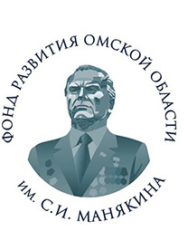 |  | 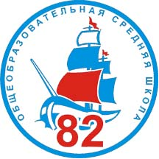

Ассоциация образовательных организаций «ИНТЕГРА»
Фонд развития Омской области имени С.И. Манякина
ФГБОУ ВО «Омский государственный педагогический университет»

Уважаемые коллеги!
Ассоциация образовательных организаций «ИНТЕГРА», Фонд развития Омской области имени С.И. Манякина, ФГБОУ ВО «Омский государственный педагогический университет» приглашает вас принять участие в V Всероссийских Чтениях имени С.И. Манякина «Наследие земли Сибирской», посвящённых 100- летнему юбилею С.И. Манякина, которые состоятся 14 ноября 2023 года.
С положением о проведении Чтений имени С.И. Манякина можно ознакомиться на сайте http://integra-omsk.ru. Формат проведения мероприятия предполагает обсуждение заявленных проблем в выступлениях на пленарном заседании, секциях и в ходе свободной дискуссии. Материалы конференции будут опубликованы в сборнике статей. Работа Чтений организуется в рамках следующих секций: «Биография и основные этапы становления руководителя С.И. Манякина», «Образовательный саммит «Образование Омской области: вчера, сегодня, завтра. Проблемы, перспективы и стратегии развития образования г. Омска и Омской области». В рамках работы данной секции организован онлайн-трек "Эффективные образовательные практики и технологии в дополнительном образовании";
«История Омской области»; «Культура и искусство родного края»; «Герои войны и труда Омского Прииртышья. Роль Омской области в победе в Великой Отечественной войне»; Дискуссионная площадка «Экономические реформы в условиях социально-политических рисков: региональные особенности»; Проектная лаборатория «Вклад ученых Омской области в развитие страны»; «Молодёжные и детские организации. Их деятельность, роль и перспективы развития».
Для участия в работе конференции необходимо направить текст статьи, заявку с указанием: ФИО, место работы/учёбы, должность, ученая степень (при наличии), звание, номер телефона, адреса, e-mail и формы участия (очная/заочная) по адресу: integra_82_159@mail.ru или на сайте АРОД «Интегра» http://integra-omsk.ru/регистрация/
Необходимо указать тему письма. Заявка, текст статьи присылаются прикреплёнными файлами. В названии файлов должна быть указана фамилия участника (например: Иванова_заявка, Иванова_статья).
Заявки и материалы для участия в конференции принимаются до 10 ноября 2023 года. Тезисы докладов объемом 4 - 5 страниц предоставляются в печатном виде в формате MS Word 97-2003. Межстрочный интервал – полуторный, шрифт - Times New Roman, кегль – 14, поля со всех сторон – 2 см., абзацный отступ 1,25 см., выравнивание по ширине, без переносов. Сноски автоматические, внизу страницы. Страницы не нумеруются.
Оргкомитет конференции оставляет за собой право отбора материалов для публикации и отклонения статей, не соответствующих тематике конференции, требованиям к оформлению или содержащих плагиат. Электронные носители информации, присланные по почте, не возвращаются.
Справки по телефону: 8(3812)65-34-14.

